

UNIVERSITÉ DU QUÉBEC EN OUTAOUAIS

Département d’informatique et d’ingénierie

**INF1163 : Modélisation et conception orientée objet**

Automne 2018

**Projet de session :**

Système de gestion d’une agence de location de véhicule

***Livrable1***

**Professeur** : [**Karim El Guemhioui**](http://moodle.uqo.ca/user/view.php?id=152&course=12176)

**Date de remise** : 09 Novembre 2018

**Étudiants** : **Bertrand Abisseck** (ABIA02058503)

**Philippe Potvin** ()

**Patrick Nsotha** ()

**Ali Moustapha** ()

***Itération 1 (2 semaines : du 26 octobre au 9 novembre)* :**

* Identifier tous les cas d’utilisation appropriés et les représenter dans un diagramme de cas d’utilisation. Classer les cas utilisation identifiés par priorité et développer les deux cas jugés les plus prioritaires.
* Proposer un modèle du domaine. Coder en Java et tester les classes conceptuelles retenues. Proposer un DSS pour chaque cas d’utilisation développé, et le cas échéant quelques contrats.
* Faire une première esquisse à la main de l’interface utilisateur principale. Dans cette première itération, aucun code relatif à l’interface utilisateur ne devrait être développé.
* Construire une première « base de données » des données importantes de l’agence de location pour des fins de tests.

***Travail à faire* :**

* **Diagramme des cas d’utilisation.**
* **Un des deux cas d’utilisation documenté au format détaillé.**
* **Esquisse de la principale interface utilisateur.**

# **DIAGRAMME DES CAS D’UTILISATION :**

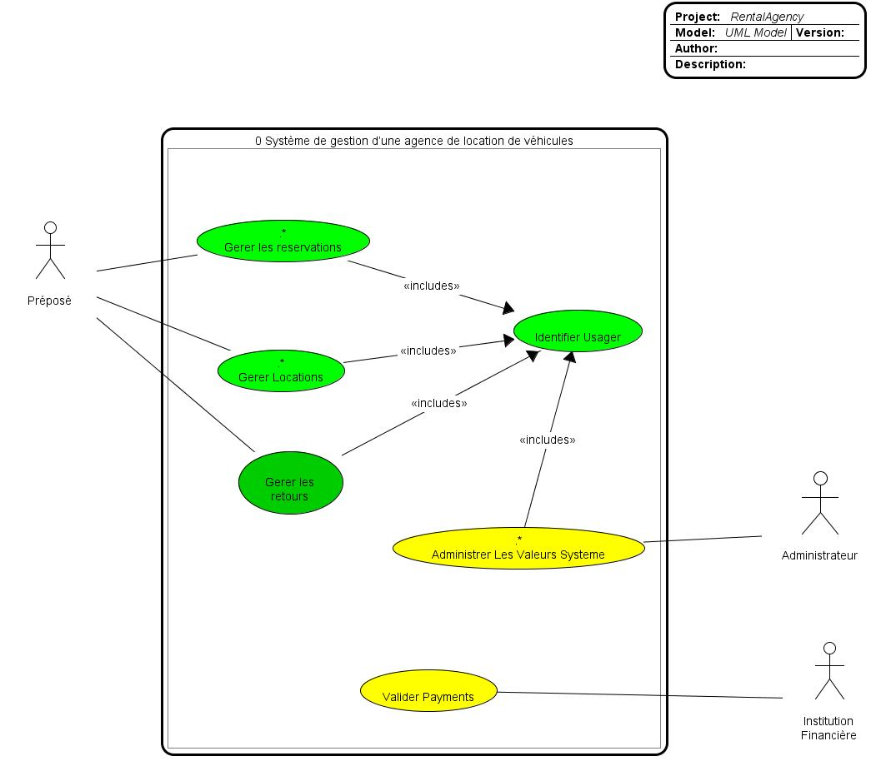

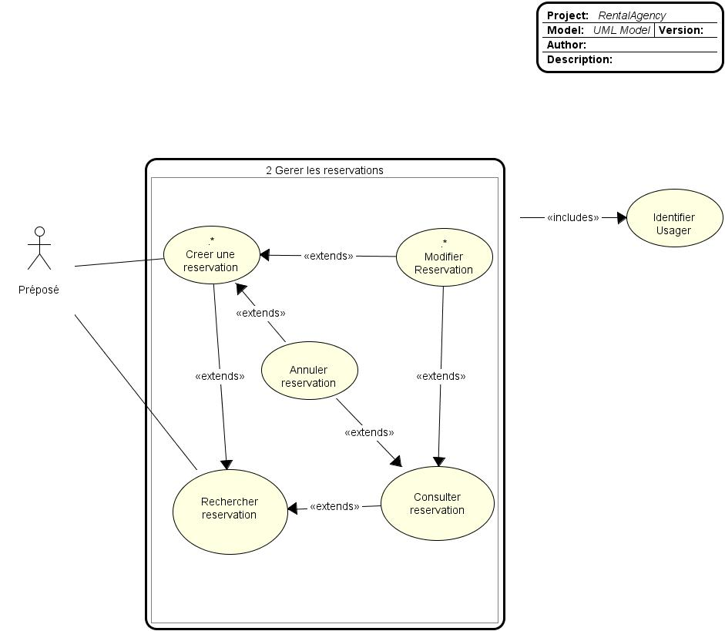

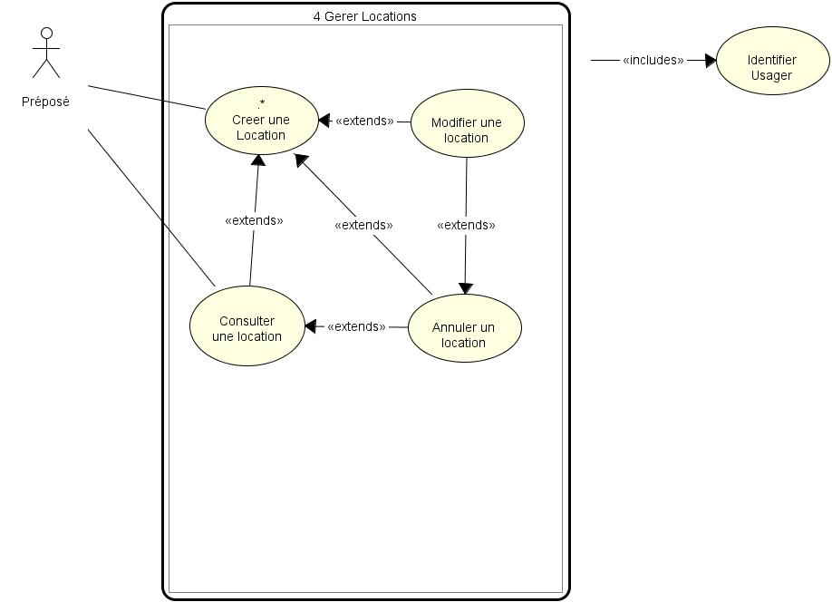

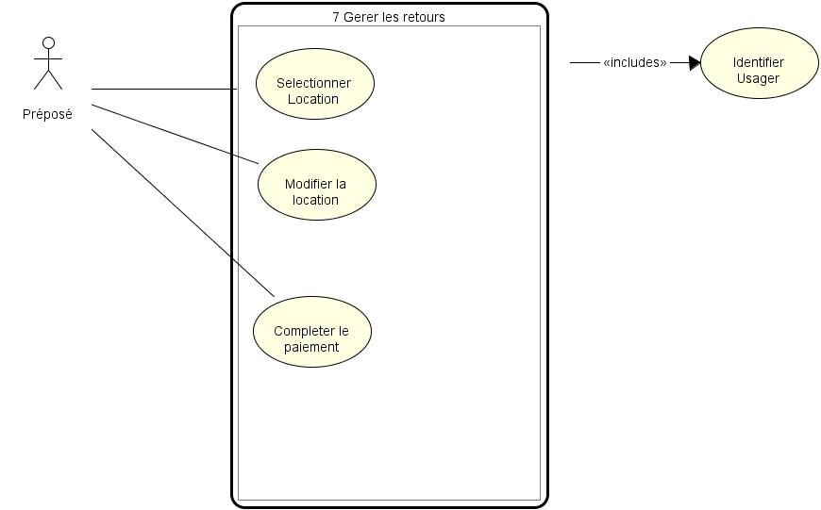

# **CAS D’UTILISATION DÉTAILLÉ :**

## **Cas d’utilisation**: **Créer une réservation**

|  |  |
| --- | --- |
| **Nom :** | **Créer une réservation** |
| **Acteur :** | **Préposé** |
| **Description sommaire**  **(Vue d’ensemble)** |  |
| **Portée :** | Système logiciel de gestion |
| **Préconditions :** | Le préposé est déjà authentifié au système. |
| **Postconditions :** | Une réservation a été créée. |

**Scénario principal (ou nominal)**

|  |  |
| --- | --- |
| **Actions des acteurs** | **Réponses du système** |
| 1. Le cas d’utilisation débute lorsque le préposé reçoit un appel du client ou bien quand le client se présente à l’agence. |  |
| 1. Le préposé vérifie la disponibilité d’un véhicule (date de débute de réservation, date de fin de réservation, classe et type de véhicule). |  |
|  | 1. Le système affiche le nombre de véhicule disponible. |
| 1. Le préposé spécifie les informations additionnelles (l’option de l’assurance, les frais de kilométrage). |  |
|  | 1. Le système calcule les frais de la réservation et les affichent. |
| 1. Le préposé communique l’information au client et celui-ci accepte. |  |
| 1. Le préposé demande un formulaire de réservation. |  |
|  | 1. Le système affiche un formulaire de réservation avec les informations additionnelles. |
| 1. Le préposé complète le formulaire en ajoutant les informations du client (nom et le prénom, numéro de téléphone, adresse courriel, adresse postale). |  |
| 1. Le préposé soumet les informations saisies. |  |
|  | 1. Le système valide et enregistre les informations puis génère un numéro de réservation. |
|  | 1. Le système génère et affiche le document (confirmation) de réservation (format PDF). |
| 1. Le préposé transmet une copie du document de réservation au client. |  |

**Extensions (ou scénarios alternatifs)**

|  |  |
| --- | --- |
| **Actions des acteurs** | **Réponses du système** |
| 2a. Il n’y a pas de véhicule disponible. |  |
| Le cas s’arrête. |  |
| 6a. Le client n’accepte pas les informations reçues du préposé.  Le cas s’arrête. |  |

## **Cas d’utilisation** **: Créer une location**

|  |  |
| --- | --- |
| **Nom :** | **Créer une location** |
| **Acteur :** | **Préposé** |
| **Description sommaire**  **(Vue d’ensemble)** |  |
| **Portée :** | Système logiciel de gestion |
| **Préconditions :** | Une réservation est disponible dans le système. |
| **Postconditions :** | Le contrat de location a été créé. |

**Scénario principal (ou nominal)**

|  |  |
| --- | --- |
| **Actions des acteurs** | **Réponses du système** |
| 1. Le client arrive à l’agence avec un document de réservation. |  |
| 1. Le préposé recherche la réservation dans le système. |  |
|  | 1. Le système affiche le résultat de la réservation. |
| 1. Le préposé sélectionne la réservation du client. |  |
|  | 1. Le système retourne un formulaire pour une nouvelle location contenant les détails de la réservation. |
|  | 1. Le système sélectionne automatiquement un véhicule en fonction de la réservation et fourni les données relatives au véhicule (année, modèle, no de série, numéro plaque immatriculation). |
| 1. Le préposé fournit les informations relatives à l’inspection du véhicule (kilométrage, état physique du véhicule). |  |
| 1. Le préposé complète les informations du client (numéro du permis de conduire, les dates d’émission et d’expiration du permis). |  |
| 1. Le préposé communique le montant total au client et demande le paiement.   Le client paie avec une carte de crédit. |  |
|  | 1. Le système traite le paiement en communiquant avec l’institution financière pour valider le paiement. |
|  | 1. Le système enregistre la location. |
|  | 1. Le système génère un contrat de location. |
| 1. Le client signe le contrat de location et part avec le véhicule. |  |

**Extensions (ou scénarios alternatifs)**

|  |  |
| --- | --- |
| **Actions des acteurs** | **Réponses du système** |
| 2a. Aucune réservation n’a pu être trouvée dans le système en fonction des paramètres de recherche.  Retour au cas d’utilisation créer réservation. |  |
| 8a. Le permis de conduire n’est pas valide.  Le cas s’arrête. |  |
| 9a. Le client paie par carte de débit.  Un montant de 300$ est rajoute au paiement comme dépôt de garantie.  Retour à l’étape 10.  9b. Le client paie cash. |  |
| Un montant de 300$ est rajoute au paiement comme dépôt de garantie |  |

# **INTERFACE PRINCIPALE UTILISATEUR**